Тема урока «Universitäten in Deutschland und Russland»

- Прочитайте и запишите слова по теме.
die Universität – университет
fördern - способствовать
das Praktikum – практика
anwenden – применять
aneignen – усваивать
absolvieren – заканчивать (вуз)
abbrechen – прекращать (бросать)
sich erkundigen - осведомляться
konzentrieren – концентрироваться
zusammenpassen – подходить друг к другу
verwirklichen – воплощать
verschaffen – добиваться
der Studienplatz – учебное место
die Hochschule – высшее учебное заведение
der Absolvent – выпускник
das Studienfach – учебный предмет
der Arbeitsplatz – рабочее место
der Abiturient – абитуриент
die Bildung – образование
das Diplom – диплом
der Wissenschaftler – ученый

- Прочитайте тексты об обучении в Германии и переведите. Напишите нужный заголовок к каждому тексту. Один заголовок лишний.

Texte | Überschriften
Im Gegensatz zu vielen anderen Ländern fallen in Deutschland für das Erststudium an den öffentlichen Hochschulen keine Studiengebühren an. In der Regel ist das Studienjahr in zwei Semester unterteilt. Seit dem Wintersemester 2014/2015 sind die Studierenden bundesweit von der Zahlung der Studiengebühren befreit. Lediglich muss ein Semesterbeitrag entrichten werden. Für ein Studienhalbjahr fällt ein Betrag zwischen 100 und 300 Euro an. Mit anderen Worten: Die deutschen Hochschulen bieten eine gute akademische Ausbildung zu vergleichsweise geringen Kosten. Zum Leben benötigen Studierende in Deutschland im Schnitt rund 800 Euro pro Monat. Einen Teil davon können Sie sich über einen Studentenjob verdienen.
Ein Studium an einer deutschen Hochschule kann für Sie der erste Schritt einer Karriere in Deutschland sein. Schließlich suchen deutsche Unternehmen aus verschiedenen Branchen Hochschulabsolventinnen und Hochschulabsolventen – vor allem der Fachrichtungen Ingenieurwissenschaften, Medizin, Naturwissenschaften und Informatik. Es ist ratsam, schon während des Studiums mit geeigneten Unternehmen – zum Beispiel im Rahmen eines Praktikums – in Kontakt zu kommen. Mit Ihrem in Deutschland erworbenen Abschluss können Sie bei international agierenden Unternehmen punkten.
In Deutschland lässt es sich sehr gut leben. Wenn Sie hier studieren, erwartet Sie nicht nur Europas dynamischste Volkswirtschaft. Deutschland ist auch ein sehr sicheres Land, mit einem hohen Lebensstandard, einer reichen Kulturgeschichte und vielfältigen Bevölkerung. Zudem verfügt das Land über eine sehr gute Infrastruktur im Herzen Europas sowie viele Freizeitangebote.
-

Überschriften
Hohe Lebensqualität
Geringe Gebühren
Attraktive internationale Studienprogramme
Hohe Qualität der Lehre und Forschung
Gute Berufschancen

- Подберите к каждому фото название университета
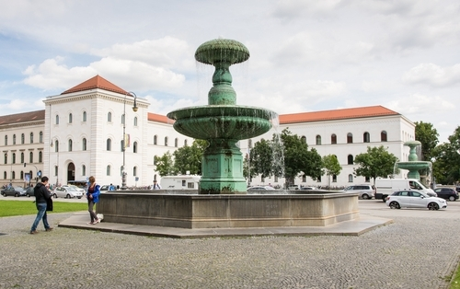

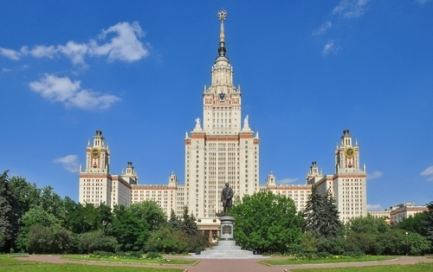

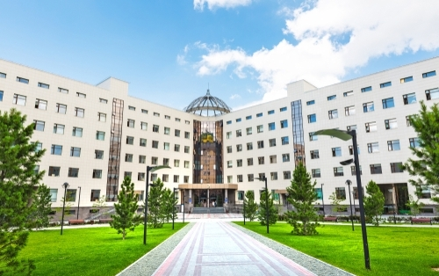

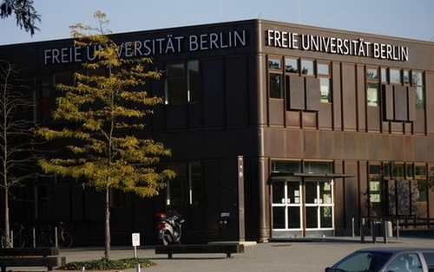

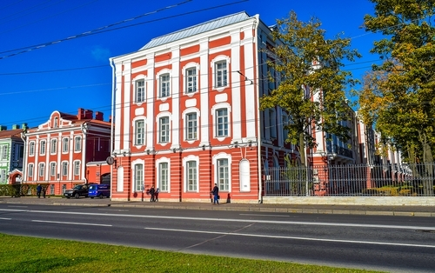

die Staatliche Universität Nowosibirsk
die Freie Universität Berlin
die Ludwig-Maximilians-Universität München
die Staatliche Universität Sankt Petersburg
die Lomonossow-Universität Moskau
die Humboldt-Universität zu Berlin

- Прочитайте об одном университете, переведите и угадайте о каком университете идет речь.

Die Universität wurde per Erlass von Elisabeth I. auf Anregung des Universalgelehrten und Schriftstellers Michail Lomonossow durch Iwan Schuwalow gegründet. Viele sowjetische bzw. russische Persönlichkeiten aus Politik, Kunst und Wissenschaft sind Absolventen dieser Universität, u. a. auch Michail Gorbatschow. Zurzeit sind ca. 40.000 Studenten aller Fachrichtungen an der Universität eingeschrieben. Die Universität ist derzeit in 41 Fakultäten und eine Anzahl Institute und Studienzentren gegliedert.
die Lomonossow-Universität
die Moskauer Universität für Geisteswissenschaften
die Staatliche Pädagogische Universität Moskau

Домашнее задание:

Заполните текст необходимыми словами и переведите текст.
Die ….. hat Auswirkungen nicht nur auf die nächsten Jahre, sondern auf das ganze Leben. Dass so viel von ihr abhängt, kann verunsichern und macht sie wahrscheinlich zur schwierigsten Entscheidung, die…….. bisher in ihrem Leben treffen mussten. Soll ich Arzt werden, obwohl die Abinote nicht die beste ist? Soll ich Anglistik studieren, weil Englisch mein bestes Fach war? Oder doch lieber Ingenieurwissenschaft, weil die Jobchancen besser sind?
Am Anfang - mindestens ein Jahr vor dem ……… , am besten noch vor Eintritt in die Kollegstufe - sollte die Überlegung stehen, wo die eigenen Interessen ……… . Gerade, weil man sich mehrere Jahre mit dem Studienfach und später im Beruf mit verwandten Inhalten beschäftigen wird, sollte es einem ………. machen. Auch wenn Jobchancen und Verdienstmöglichkeiten wichtige Faktoren sind, sollte die Wahl des Studienfachs keine reine Vernunftentscheidung sein. Sonst besteht die Gefahr, dass man sich nicht nur jahrelang durch die Uni quält, sondern später auch am ………. . Und richtig gut sind die meisten Menschen ohnehin in den Bereichen, die sie wirklich ………. .
Studienwahl, Abiturienten, Schulabschluss, liegen, Spaß, Arbeitsplatz, interessieren

